# BÀI 41. MÔI TRƯỜNG VÀ CÁC NHÂN TỐ SINH THÁI

DỰ ÁN KHOA HỌC TỰ NHIÊN 8- SINH HỌC-KNTT-NHÓM THẦY DTT

# SGK KẾT NỐI TRI THỨC VỚI CUỘC SỐNG

# A. TÓM TẮT LÍ THUYẾT

## I. Môi trường sống

- Môi trường sống là nơi sống của sinh vật, bao gồm các nhân tố xung quanh sinh vật, có ảnh hưởng trực tiếp hoặc gián tiếp đến sự tồn tại và phát triển của chúng.

- Các loại môi trường sống chủ yếu bao gồm: môi trường trên cạn, môi trường nước, môi trường trong đất và môi trường sinh vật.

## II. Nhân tố sinh thái

- Các nhân tố trong môi trường ảnh hưởng đến sự tồn tại và phát triển của sinh vật được gọi là các nhân tố sinh thái.

- Các nhân tố sinh thái được xếp vào hai nhóm: nhân tố sinh thái vô sinh – là các yếu tố không sống của môi trường và nhóm nhân tố sinh thái hữu sinh – là các yếu tố sống của môi trường (bao gồm con người và các sinh vật khác).

- Ảnh hưởng của các nhân tố sinh thái đến sinh vật:

a) Ảnh hưởng của các nhân tố vô sinh và sinh vật:

- Ánh sáng, nhiệt độ... là những nhân tố vô sinh có ảnh hưởng thường xuyên đến sinh vật. Thực vật thích nghi khác nhau trong các điều kiện chiếu sáng khác nhau, được chia thành hai nhóm chủ yếu là cây ưa sáng và cây ưa bóng.

- Ánh sáng tạo điều kiện cho động vật nhận biết các vật và định hướng di chuyển trong không gian. Nhiệt độ môi trường có ảnh hưởng tới hình thái, hoạt động sinh lý của sinh vật.

b) Ảnh hưởng của các nhân tố hữu sinh:

- Mỗi sinh vật sống trong môi trường đều trực tiếp hoặc gián tiếp ảnh hưởng tới các sinh vật sống xung quanh.

## III. Giới hạn sinh thái

- Là khoảng giá trị của một nhân tố sinh thái mà sinh vật có thể sinh sản và phát triển bình thường

**B. CÂU HỎI TRONG BÀI HỌC**

**Câu 1.** Em hãy xác định các loại môi trường sông được thể hiện ở hình 41.2

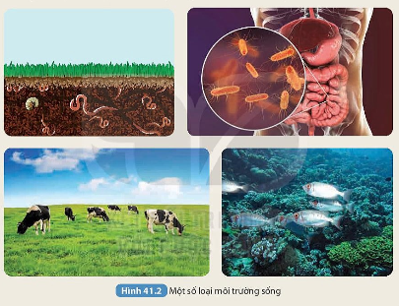

**Hướng dẫn giải**

1- môi trường trong đất

2- môi trường trên cạn.

3- môi trường sinh vật.

4- môi trường nước

**Câu 2.** Phân loại các nhân tố trong môi trường sống của cây xanh hình 41.1 vào nhóm nhân tố vô sinh và nhân tố hữu sinh.

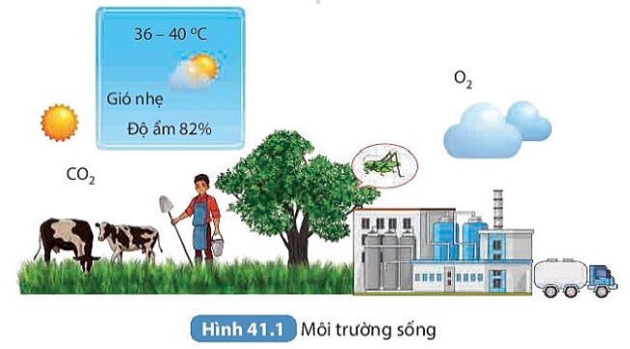

**Hướng dẫn giải**

1. Nhân tố vô sinh: đất, gió, độ ẩm, oxygen, cacbondioxide, khói, bụi, nhà máy, ô tô

2. Nhân tố hữu sinh: cây cỏ, cào cào, con bò, con người,

**Câu 3.** Tại sao trong nhóm nhân tố hữu sinh thì con người là nhân tố có ảnh hưởng lớn nhất tới đời sống nhiều loài sinh vật.

**Hướng dẫn giải**

Con người có trí tuệ hoạt động của con người khác với các sinh vật khác, bên cạnh việc khai thác tài nguyên thiên nhiên con người còn góp phần to lớn cải tạo thiên nhiên. Ngoài tác động giống sinh vật khác con người có trí tuệ cao nên con người còn tác động vào môi trường tự nhiên bằng các nhân tố xã hội, trước hết là chế độ xã hội. Tác động của con người vào môi trường tự nhiên là tác động có ý thức, có quy mô rộng lớnvif vậy làm thay đổi mạnh mẽ môi trường và sinh giới ở nhiều nơi.

**Câu 4.** Ở một địa phương, người ta có ý định nhập nội ba loài cá(A, B, C) về nuôi. Nhiệt độ trung bình trong năm tại đây dao động từ ${15}^{0}$ C đến ${30}^{0}$ C . Dựa vào thông tin về giới hạn sinh thái nhiệt độ của mỗi loài cá( Hình 41.4) hãy cho biết nên nhập loại cá nào để nuôi tại đây và giải thích.

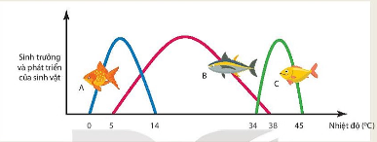

**Hướng dẫn giải**

- Nên nhập loài cá B vì cá B phát triển thuận lợi trong khoảng nhiệt độ từ ${15}^{0}$ C đến ${30}^{0}$ C.

- Loài cá A giới hạn sinh thái ngoài khoảng ${15}^{0}$ C đến ${30}^{0}$ C nên nuôi ở đây sẽ chết

- Loài cá C giới hạn sinh thái ngoài khoảng ${15}^{0}$ C đến ${30}^{0}$ C nên nuôi ở đây sẽ chết

**Câu 5.** Tại sao một số loài cây trồng dưới tán rừng cho năng suất cao hơn khi trồng ở nơi trống trải?

**Hướng dẫn giải**

Những cây này cần ít ánh sáng độ ẩm cao( ưu bóng, ưa ẩm) Những loại cây này là những loài cây ưa bóng, có khả năng sinh trưởng và phát triển tốt trong điều kiện cường độ ánh sáng thấp (dưới tán rừng). Khi đem ra trồng nơi trống trải, sự tác động trực tiếp của cường độ ánh sáng cao khiến cho các hoạt động sinh lí của cây bị rối loạn (đặc biệt là hoạt động quang hợp), từ đó, ảnh hưởng xấu đến năng suất của cây trồng.

1. **CÂU HỎI CUỐI BÀI HỌC**

**(KHÔNG CÓ)**

**D. SOẠN 5 CÂU TỰ LUẬN TƯƠNG TỰ**

**(2 CÂU CÓ ỨNG DỤNG THỰC TẾ HOẶC HÌNH ẢNH, PHÁT TRIỂN NĂNG LỰC)**

**Câu 1:** Kể tên các môi trường sống của sinh vật? mỗi môi trường cho hai ví dụ về sinh vật sống ở đó.

**Hướng dẫn giải**

1- Môi trường trong đất: giun đất, chuột dúi

2- Môi trường trên cạn: chó, cây hoa hồng.

3- Môi trường sinh vật: giun đũa, cây tầm gửi

4- Môi trường nước: cá mè. Cây rong đuôi chó

**Câu 2.** Chuột sống trong rừng mưa nhiệt đới có thể chịu ảnh hưởng của các nhân tố sinh thái sau: mức độ ngập nước, kiến, độ dốc của đất, nhiệt độ không khí, ánh sáng, độ ẩm không khí, rắn hổ mang, áp suất không khí, cây gỗ, gỗ mục, gió thổi, cây cỏ, thảm lá khô, sâu ăn lá cây, độ tơi xốp của đất, lượng mưa. Hãy sắp xếp các nhân tố đó vào từng nhóm nhân tố sinh thái.

**Hướng dẫn giải**

Có hai nhóm nhân tố sinh thái chính:

     - Nhóm nhân tố sinh thái hữu sinh (sống): kiến, rắn hổ mang, cây gỗ, cây cỏ, sâu ăn lá cây.

     - Nhóm nhân tố sinh thái vô sinh (không sống): mức độ ngập nước, độ dốc của đất, nhiệt độ không khí, ánh sáng, độ ẩm không khí, áp suất không khí, gỗ mục, gió thổi, thảm lá khô, độ tơi xốp của đất, lượng mưa.

**Câu 3.** Quan sát trong lớp học và điền thêm vào bảng những nhân tố sinh thái tác động tới việc học tập và sức khoẻ của học sinh vào bảng 1.

***Bảng 1. Bảng điền các nhân tố sinh thái trong lớp học***

|  |  |  |
| --- | --- | --- |
| **STT** | **Nhân tố sinh thái** | **Mức độ tác động** |
| 1 | Ánh sáng | Đủ ánh sáng để đọc sách |
| 2 | ... |  |

**Hướng dẫn giải**

|  |
| --- |
|  |
| **STT** | **Nhân tố sinh thái** | **Mức độ tác động** |
| 1 | Ánh sáng | Đủ ánh sáng để đọc sách |
| 2 | Nghe giảng | Lắng nghe thầy giảng |
| 3 | Viết bài | Chép bài đầy đủ |
| 4 | Trời nóng bức | Ngồi chật, khó chịu, ảnh hưởng đến học tập |
| 5 | Giáo viên giảng bài | Tác động tới học sinh, lắng nghe thầy cô giảng bài. |
| 6 | Bạn học ngồi cạnh nói chuyện trong giờ học | Nói chuyện trong giờ, không tập trung nghe giảng |

**ỨNG DỤNG THỰC TẾ( 2 Câu)**

**Câu 4.** Vì sao có nhiều loài cây trồng trong nhà vẫn xanh tốt. Những cây này không cần quá nhiều ánh sáng vẫn phát triển tốt được.

**Hướng dẫn giải**

Nhiều loại cây cảnh trồng trong nhà mà vẫn xanh tốt vì những cây này có nhu cầu chiếu sáng không cao (có thể quang hợp ở cường độ ánh sáng thấp ở trong nhà), thường là các cây ưa bóng.

**Câu 5.** Giải thích vì sao trong sản xuất nông nghiệp cây trồng đúng thời vụ cho năng suất cao hơn?

**Hướng dẫn giải**

Trong sản xuất nông nghiệp, cây trồng được gieo trồng đúng vụ thường đạt năng suất cao vì: Khi trồng cây đúng thời vụ, cây trồng sẽ có các nhân tố sinh thái vô sinh như ánh sáng, nhiệt độ, độ ẩm,… phù hợp, giúp cây trồng sinh trưởng và phát triển tốt, có sức sống cao, chống chịu tốt với các điều kiện của môi trường. Nhờ đó, cây trồng sẽ cho năng suất cao.

**E. BÀI TẬP TRẮC NGHIỆM**

**MỨC ĐỘ 1: BIẾT (7 câu biết)**

**Câu 1.** Môi trường sống của sinh vật là

**A.** nơi sinh vật làm tổ và sinh sản.

**B.** nơi sống của sinh vật, gồm tất cả những gì bao quanh chúng.

**C.** nơi làm tổ, nơi kiếm ăn và nơi sinh sản của sinh vật .

**D.** nơi sinh vật làm tổ và những nơi sinh vật kiếm ăn.

**Câu 2.** Nhân tố sinh thái là

**A**. các yếu tố của môi trường **không** tác động tới đời sống sinh vật.

**B**. các yếu tố của môi trường tác động hoặc không tác động tới sinh vật.

**C**. các yếu tố của môi trường tác động tới đời sống sinh vật.

**D.** tất cả các yếu tố có trong môi trường.

**Câu 3.** Các nhân tố sinh thái nào sau đây là nhân tố sinh thái vô sinh?

**A.** Ánh sáng, nhiệt độ, độ ẩm, thực vật. **B.** Gió, ánh sáng, nhiệt độ, động vật.

**C**. Khí hậu, thổ nhưỡng, vi sinh vật, ánh sáng. **D.** Mưa, ánh sáng, nhiệt độ, đất.

**Câu 4.** Nhóm sinh vật nào sau đây sống ở môi trường nước là

**A**. cây rong đuôi chó, cây hoa súng. **B**. cây hoa hồng, cây hoa đào.

**C**. cây phong lan, cây tầm gửi. **D**. cây bằng lăng, cây hoa phượng.

**Câu 5.** Nhóm sinh vật nào sau đây sống ở môi trường đất- không khí là

**A**. Chim bồ câu, cá chim, chim sẻ. **B**. Cá trôi, cá quả, cá rô phi.

**C**. Cây bàng, báo, sư tử. **D**. Giun đất, rết, dế trũi.

**Câu 6.** Nhóm nhân tố hữu sinh là:

**A.** Ánh sáng, nhiệt độ, độ ẩm, thực vật. **B**. Khí hậu, nước, ánh sáng, động vật.

**C.** Con người, động vật, thực vật, vi sinh vật. **D.** Động vật, thực vật và ánh sáng.

**Câu 7**. Giun đất sống ở

**A**. môi trường trong đất. **B.** môi trường nước.

**C**. môi trường sinh vật. **D**. môi trường trên mặt đất – không khí.

**MỨC ĐỘ 2 : HIỂU (5 câu )**

**Câu 1.** Cây tầm gửi sống trên cây nhãn, môi trường sống của cây tầm gửi là

**A**. môi trường đất. **B.** môi trường nước.

**C**. môi trường sinh vật. **D**. môi trường trên mặt đất – không khí.

**Câu 2.** Khi điều kiện môi trường nằm ngoài giới hạn sinh thái của sinh vật thì:

**A.** Sinh vật bị chết.

**B.** Sinh vật sinh trưởng và phát triển nhanh hơn.

**C.** Sinh vật không phát triển kém.

**D.** Sinh vật sinh trưởng và phát triển bình thường.

**Câu 3.** Thỏ sống trong rừng mưa nhiệt đới có thể chịu tác động của các nhân tố sinh thái sau: 1- diều hâu, 2- cú, 3-độ dốc của đất, 4-nhiệt độ không khí, 5- ánh sáng, 6- độ ẩm không khí, 7- chó hoang, 8- áp suất không khí, 9- cây gỗ, 10- dê, 11- linh miêu, 12- gió thổi, 13-cây cỏ, 14- thảm lá khô, 15- cáo, 16- độ tơi xốp của đất, 17- lượng mưa.

Nhân tố sinh thái **vô sinh** tác động tới đời sống của **thỏ** trong rừng mưa nhiệt đới là:

**A**. 3, 4, 5, 6, 7, 12,14,16,17**.** **B.** 3, 4, 5, 6, 8, 12,14,16,17

**C**. 3, 4, 5, 6, 8, 11,13,16,17 **D**. 3, 4, 5, 6, 8, 12,14,15,17

***Câu 4- 5. Loài A có giới hạn nhiệt độ từ 00C đến 560C, điểm cực thuận là 320C. Loài B có giới hạn nhiệt độ là: 30C đến 500C, điểm cực thuận là 300C.***

***Câu 4.*** *Nhận định nào sau đây là đúng?*

***A****. Vùng phân bố loài A hẹp hơn loài B vì có điểm cực thuận cao hơn.*

***B.*** *Vùng phân bố loài A rộng hơn loài B vì có giới hạn dưới thấp hơn.*

***C.*** *loài A có vùng phân bố rộng hơn loài B vì có giới hạn chịu nhiệt rộng hơn.*

***D.*** *loài B có vùng phân bố rộng hơn loài A vì có giới hạn chịu nhiệt hẹp hơn.*

***Câu 5.*** *Nếu nhiệt độ ngoài trời là 00C*

***A.*** *loài A yếu dần và chết, loài B kém phát triển.*

***B.*** *loài A yếu dần và chết, loài B chết.*

***C.*** *loài A kém phát triển, loài B phát triển bình thường.*

***D.*** *loài A kém phát triển, loài B phát triển tốt nhất.*

**MỨC ĐỘ 3: VẬN DỤNG (GIẢI CHI TIẾT) 3 câu**

***Quan sát đồ thị giới hạn sinh thái của vi khuẩn suối nước nóng:***

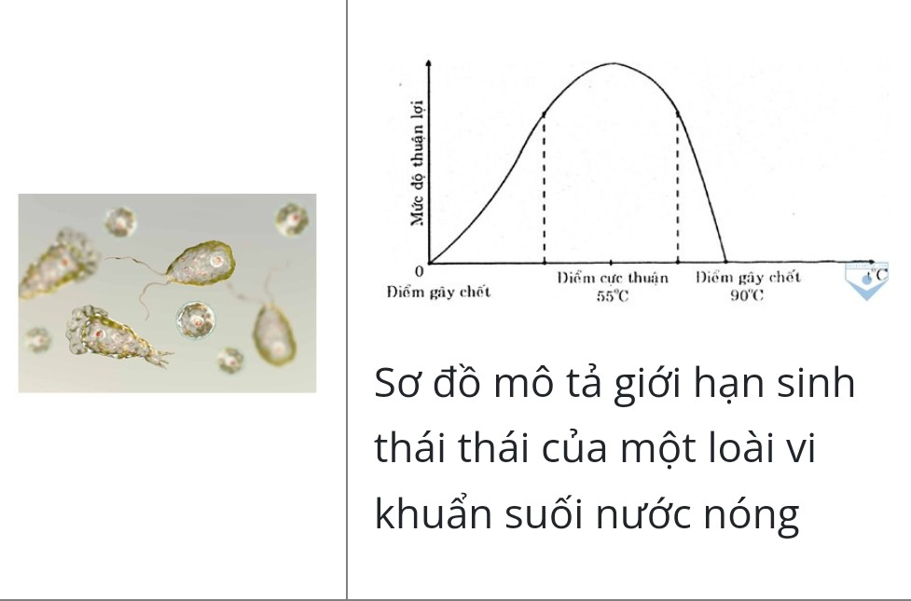

Giới hạn dưới Cực thuận Giới hạn trên

*Sơ đồ mô tả giới hạn sinh thái của vi khuẩn suối nước nóng*

$$0^{0}c$$

$${55}^{0}c$$

$${90}^{0}c$$

**Câu 1.** Vi khuẩn phát triển thuận lợi nhất ở

**A.** 900C. **B.** 550C. **C.** 00C. **D.** từ 00C đến 900C.

**Câu 2.** Phát biểu đúng là

**A**. Vi khuẩn sẽ chết khi nhiệt độ dưới 00C và trên 900C.

**B.** Vi khuẩn không phát từ 00C đến 550C.

**C.** Vi khuẩn phát kém triển từ 550 C đến 90.

**D.** Vi khuẩn yếu dần và chết từ 00C đến 900C..

**Câu 3.** Để tiêu diệt vi khuẩn này thì phải duy trì nhiệt độ nước

**A**. trên 90 $℃$ dưới 0 $℃. B.$ từ 55 $℃$ đến 90 $℃$

**C.** từ0 $℃$ đến 55 $℃ D. ở$ 55 $℃$